

**shurup.at.ua/**

Наталя Забіла



**ЗАЙЧИКОВА ХАТКА**

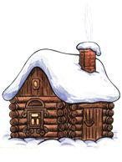Оселились біля річки

Сірий зайчик та лисичка.

Зайчик — в хатці луб'яній,

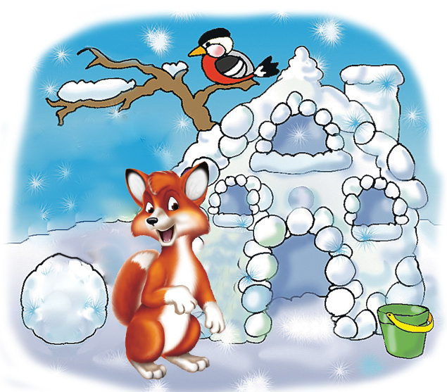



А лисичка — в крижаній:

Відкида лиса запори,

Бачить: півник-молодець,

Гострий дзьоб, сталеві шпори

Ще й червоний гребінець.

Тут лиса аж закрутилась

— Я хороша! Я не зла!

Я з зайчатком не сварилась,

По-сусідському жила!..

А сама — мерщій на ґанок,

Та — по східцях, та у ліс!..

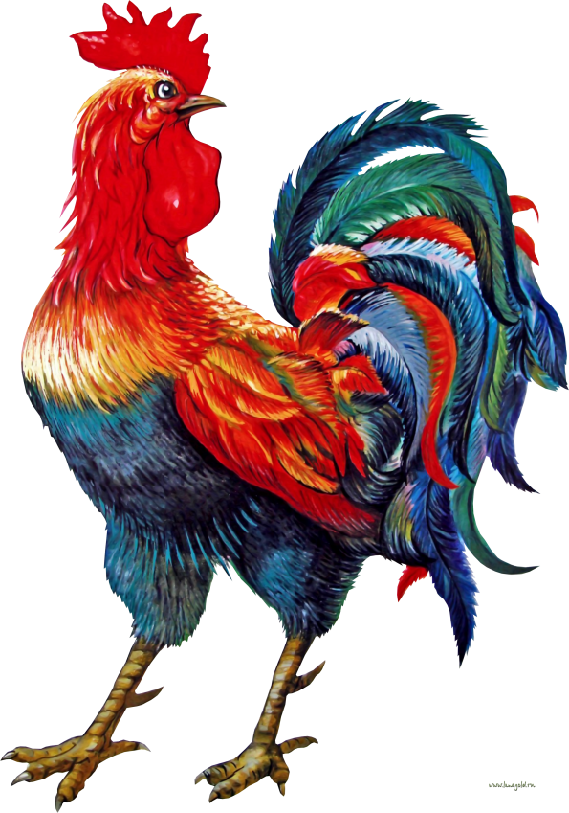І зустрінув зайчик ранок

Знов веселий, як колись.

— Ну, за мене не страшися!

Сам побачиш, — от ходім! —

Вийшли друзі на узлісся,

Де стояв зайчатин дім.

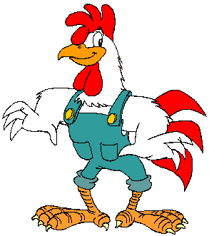

Місяць виглянув з-за хмари.

Півник крилами ударив.

— Годі спать — ку-ку-рі-ку! —

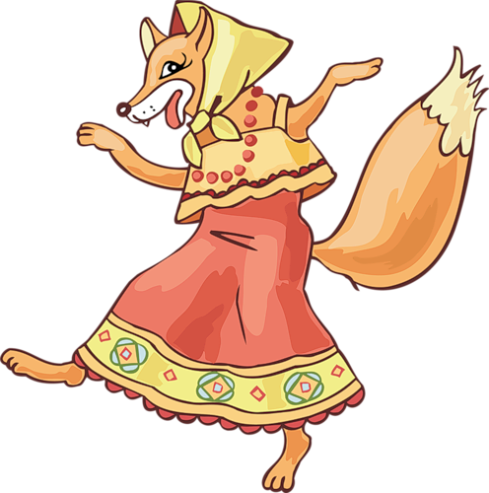На чужім пуховику!

Вмить лиса продерла очі.

— Хто там ходить по двору?

От як скочу, як підскочу —

На шматочки роздеру!

Не злякався півник смілий

Та на ґанок як стрибне.

— Забирайся, поки ціла!

Не дратуй, гляди, мене!

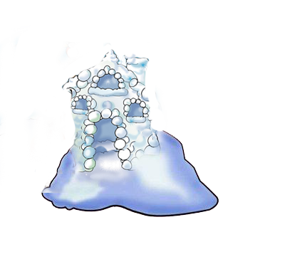Ось постукала в віконця

Тепла сонячна весна,

І розтанула на сонці

Біла хатка крижана.

Почала лиса зітхати:

— Як я житиму без хати?

Зараз зайця прожену

Й влізу в хатку луб'яну!



Де вже зайчику малому

Суперечить хижаку!

Довелось тікати з дому

Бідолашному звірку.

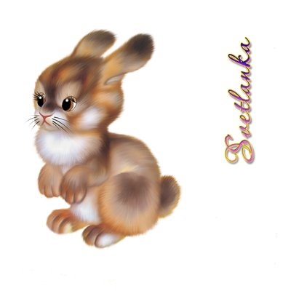А лисиця та хвостата

Влізла в зайчикову хату

І в хатинці луб'яній

Оселилась, як в своїй.

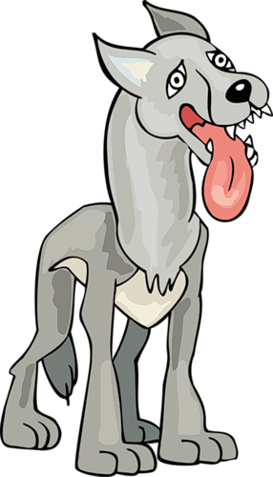

Пострибав по лісі зайчик,

Сірий зайчик-побігайчик,

Сльози річкою ллючи:

Страшно в лісі уночі!

Раптом вовк іде до нього

Та й питає: — Що таке?

Мабуть, в зайчика малого

Лихо трапилось тяжке?

— Ой, мене прогнала з хати

Люта злодійка хвостата!

Ой, куди ж тепер піду?..

Де я захисток знайду?..

Враз іде назустріч півник,

Гострі шпори на ногах.

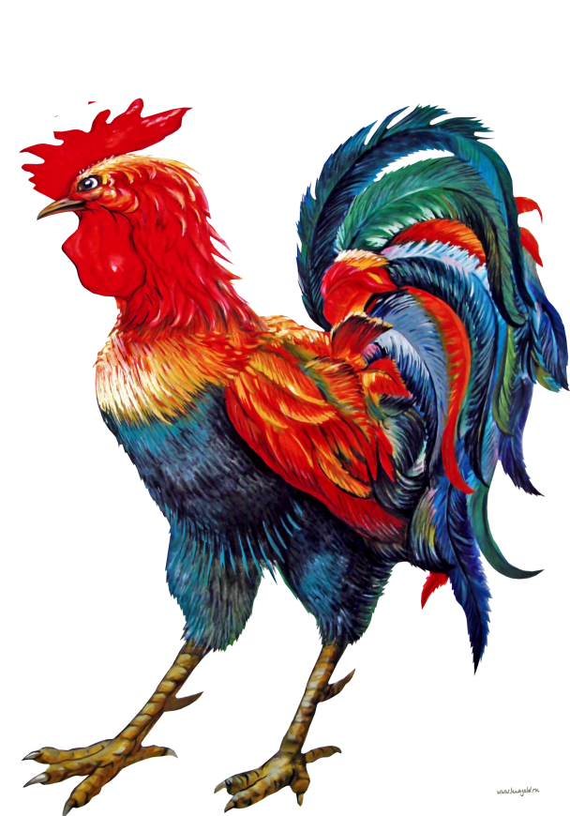 — Що з тобою? Дуже дивно

Зайця бачити в сльозах!

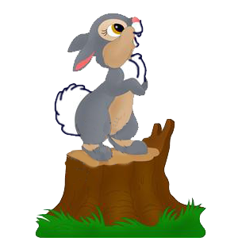

— Ой, мене прогнала з хати

Люта злодійка хвостата!

Ой, куди ж тепер піду?..

Де я захисток знайду?..

— Що ж, провчу я розбишаку!

— Де вже, півничок, тобі?!

Вовк, ведмедик і собака

Відступились в боротьбі...

Стріла зайчика собака,

Розпитала, що та як.

— Годі, — каже, — годі плакать,

Не боюсь я розбишак!



Підійшла й вона до хати,

Загарчала: — Геть, хвостата!

Забирайся звідсіля! —

А лисиця відмовля:

— От як скочу, як підскочу, —

Полетить від тебе клоччя,

На шматочки роздеру,

Ще й на порох розітру!

Утекла й собака зразу!

А зайчатко уночі

Знов побігло, від образи

Сльози річкою ллючи.

Годі, годі, зайчик, плакать,

Витри слізоньки свої.

Знаю я цю розбишаку,

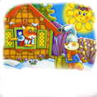Зараз вижену її!

Підійшли вони до хати,

Вовк гарчить: — Ану, хвостата!

Забирайся звідсіля! —

А лисиця відмовля:

— От як скочу, як підскочу, —

Полетить від тебе клоччя,

На шматочки роздеру,

Ще й на порох розітру!

Вовк злякався — та й тікати!

А зайча пішло вночі

Знову захисту шукати,

Сльози річкою ллючи.

Враз ведмідь іде до нього

Та й питає: — Що таке?

Мабуть, в зайчика малого

Лихо трапилось тяжке?



— Ой, мене прогнала з хати

Люта злодійка хвостата!

Ой, куди ж тепер піду?..

Де я захисток знайду?..

— Годі, годі, зайчик, плакать,

Витри слізоньки свої.

Знаю я цю розбишаку,

Зараз вижену її!



Підійшли вони до хати.

— Геть! — загримав волохатий.

Забирайся звідсіля! —

А лисиця відмовля:

— От як скочу, як підскочу —

Полетить із тебе клоччя,

На шматочки роздеру,

Ще й на порох розітру!

Як почув ведмідь цю мову —

Враз сховався у кущі,

І побрів наш зайчик знову,

Сльози річкою ллючи.